10.4 日心说与太阳系

一、从“地心说”到“日心说”
1. 在人类探索宇宙奥秘的历程中，著名的天文学家 用“日心说”否定了“地心说”；科学家根据牛顿发现的 定律，成功预测并发现了海王星．
2. 在人类探索宇宙的历程中，古希腊大文学家托勒玫提出了以地球为宇宙中心的地心说。1400多年后，波兰天文学家哥白尼创立 说，向人们描绘了一个全新的宇宙。此后，物理学家 创立的万有引力理论，则使人们能用统一的理论来认识大体运动。
3．物理学是研究自然界的物质、 和运动规律的自然科学，如图所示是著名天文学家、自然科学先驱 ，他用“日心说”否定了影响人类达千年之久的“地心说”，有力地推动了人类文明的进程。

4. 古人通过观察和猜想，建立了不同的宇宙模型，近代波兰科学家哥白尼提出以 为中心的宇宙模型，简称“日心说”，这个观点在今天看来是 （正确/错误）的。
5. 下列有关宇宙和粒子的物理学史中正确的是（ ）
A．牛顿发现了电子 B．汤姆孙提出了原子核式结构模型
C．汤姆孙发现了质子 D．哥白尼提出了“日心说”
二、太阳系概貌
6．太阳系中质量最大的星球是（ ）
A．木星 B．太阳 C．地球 D．月球
7. 地球是太阳系中的（ ）
A．恒星 B．彗星 C．卫星 D．行星
8. “天问一号”探测器抵达火星，为探索浩瀚宇宙做出了中国贡献。下列长度最大的是（ ）
A．“天问一号”探测器高度 B．火星半径
C．地球半径 D．太阳系半径
9. 提出了“日心说”；牛顿创立了 理论； 建立了类似行星绕日的原子 ；宇宙是一个 的天体结构系统，太阳是一颗 星，地球是一颗 星．
10．如图是太阳系模拟图，行星们在各自的固定轨道上围绕太阳运转，这与卢瑟福建立的原子 结构模型十分相似。原子核相当于太阳，绕核运动的 就相当于行星。该模型中原子核带 电，它是由质子和 组成的。
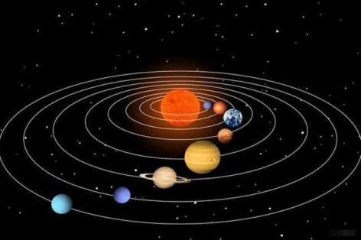

11. 有一位著名的科学家，他用“日心说”否定了影响人类达千年之久的“地心说”，有力地推动了人类文明的进程。这位科学家是（ ）
A．爱因斯坦 B．哥白尼 C．牛顿 D．伽利略
12. 在人类探索宇宙的历程中，古希腊大文学家托勒玫提出了以地球为宇宙中心的 说。1400多年后，波兰天文学家哥白尼创立 说，向人们描绘了一个全新的宇宙。此后，物理学家 创立的万有引力理论，则使人们能用统一的理论来认识大体运动。
13. 原子非常微小，星系极其宏大，但两者却有许多惊人的相似。某同学搜集了碳原子和太阳系的一些信息，整理在下表中。请根据表中的信息回答：
（1）原子内部 的场景可类比为星系中行星绕着恒星运转；
（2）原子核或恒星的体积占总体积的比例极小， 。
原子 | 星系
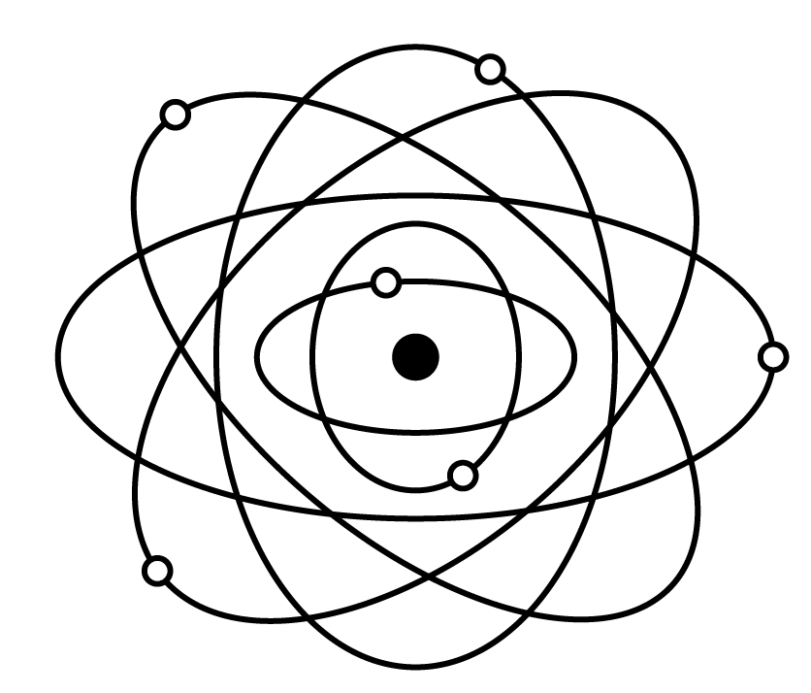 | 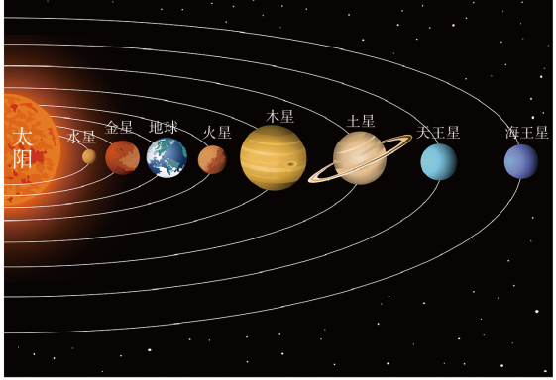
原子直径约10⁻¹⁰米 | 太阳系直径约10¹⁶米
原子核体积约占原子总体积的1/10¹³ | 太阳体积约占太阳系总体积的1/10²¹
原子核质量占原子总质量的99.97% | 太阳质量占太阳系总质量的99.87%
14. 人类的进步依靠一代一代杰出的科学家贡献，后人应该感谢他们．请把所提供的人物，填写在对应事件的后面：阿基米德、爱因斯坦、牛顿、墨子、爱迪生、汤姆生、沈括、卢瑟福、王充、布鲁诺、哥白尼、盖尔曼、查德威克、杨振宁。
（1）摩擦过的玳瑁壳能吸引草屑 ，
（2）创立“日心学说”
（3）提出万有引力理论 ，
（4）发现电子 ，
（5）提出原子核式结构模型 。
15．已知光在真空中传播速度是3×10⁸m/s。
（1）光在真空中1年里传播的距离叫做光年，光年是时间的单位还是长度的单位？
（2）太阳发出的光，要经过500s才能到达地球，试计算太阳到地球的距离是多少？
（3）为实现我国的探月计划，则地球和月球间的距离是6×10⁵千米，则向月球发射的激光到达月球需要多少秒？

16．（2023·海南·中考真题）“天问一号”火星探测器到达火星，标志着我国在太空探测领域更进一步，为人类探索浩瀚宇宙作出了中国贡献。下列空间尺度最小的是（ ）
A．宇宙 B．银河系 C．太阳系 D．火星
17.（2023·吉林长春·中考真题）下列物体尺度最大的是（ ）
A．太阳 B．月亮 C．地球 D．人造卫星
18.（2023·江苏扬州·中考真题）人类对物质世界两极的探索永未停步，下列说法不正确的是（ ）
A．对微观世界的探索是由大到小不断深入的
B．电子的发现说明原子核是由更小的微粒组成
C．“中国天眼”射电望远镜使人类对宇宙的探索越来越远
D．宇宙是一个有层次的天体结构系统
19．（2021·上海·中考真题）地球是太阳系中的（ ）
A．恒星 B．彗星 C．卫星 D．行星
20.（2024·上海浦东一模·中考真题）请依据下表中太阳系部分行星的相关数据，回答问题：
 | 金星 | 地球 | 火星
与太阳间平均距离（10⁶千米）约 | 108 | 150 | 230
表面平均温度（℃）约 | 470 | 15 | -30
已知卫星数（个） | 0 | 1 | 2
绕日周期（年）约 | 0.6 | 1 | 1.9
自转周期（日）约 | 243 | 1 | 1

①行星表面平均温度与行星离太阳的距离远近关系是： 。
②三颗行星中，在 上“年”比“日”短。

